Cycle 4 - 5ème  Des signaux pour observer et communiquer | Enseignement Pratique Interdisciplinaire :  Culture et création artistique

DESCRIPTIF DE SUJET DESTINE AU PROFESSEUR

Objectif | Développer des compétences du socle commun de connaissances, de compétences et de culture et construire des connaissances scientifiques du programme au travers d’un thème interdisciplinaire.
Disciplines concernées | - Physique Chimie  - Arts Plastiques
Points du programme traités dans chaque discipline | - Physique Chimie :  Des signaux pour observer et communiquer  Utiliser les propriétés de ces signaux  Distinguer une source primaire d’un objet diffusant.  Exploiter expérimentalement la propagation rectiligne de la lumière dans le  vide et le modèle du rayon lumineux.  - Arts Plastiques :  La représentation ; images, réalité et fiction  1)-La ressemblance  le rapport au réel et la valeur expressive de l'écart.  2)-La création, la matérialité de l'image  l'appréhension et la compréhension de la diversité des images
Production finale attendue | - Fabrication d’un sténopé  - Fabrication d’une camera obscura géante  - Présentation du projet lors des Portes Ouvertes : affiches réalisées par les élèves sur les différentes étapes du projet et visite de la caméra obscura géante.
Organisation | Des photos obtenues grâce à un sténopé ainsi que des sténopés sont présentés. Les élèves se questionnent sur :  - Le fonctionnement du sténopé  - L’inversion des nuances de gris par rapport à la réalité.  En Sciences Physiques, par l’expérimentation, on abordera la propagation rectiligne de la lumière, ainsi que la formation d’une image à travers un diaphragme sur un écran. Les représentations des expériences utiliseront le modèle du rayon lumineux. On observera aussi le noircissement du chlorure d’argent à la lumière.  L’ensemble des supports pédagogiques de physique-chimie se trouve en fin de document.  En Arts plastiques, on réalisera le sténopé, on étudiera la prise de vue et on développera les photos réalisées avec le sténopé.  Organisation matérielle :  EPI prévu sur une période de 6 à 7 semaines : environ 6h de sciences physique et 4 à 5h de co animation.  Matériel :  Fourni par le collège : révélateur, bain d’arrêt, fixateur, gants, lunettes de protection, scotch noir, peinture noire acrylique, pinceaux, épingle, papier photo, lampe inactinique, bacs pour les produits, pinces pour saisir le papier photo dans les bains, fil et pinces à linge pour suspendre le papier photo.  Fourni par les élèves : vieux t-shirt à manches longues, boite de soda vide, un cahier de bord  Temps de co-animation : 4h à 5h  1h de présentation de l’EPI, 1h de fin d’EPI  Quelques heures prises sur la dotation supplémentaire
Compétences évaluées | - S’approprier (APP) : Lecture de protocole  - Analyser (ANA) : Concevoir une expérience pour tester une hypothèse.  Développer des modèles simples pour expliquer des observations  - Réaliser (REA) : Réaliser un dispositif d’observation.  - Valider (VAL) : Faire preuve d’esprit critique.  Interpréter des résultats expérimentaux.  - Communiquer (COM) : Utiliser la langue française en cultivant précision, richesse de vocabulaire et syntaxe pour rendre compte des observations, expériences, hypothèses et conclusions.  - Outils et méthodes (MET) : Garder une trace des étapes suivies.
Remarques | Sources :  http://henrythomas.pagesperso-orange.fr/resources/exposition.html  http://soucoupes158.blogspot.fr/2011/10/fabriquer-un-stenope.html  Plus-values : Application directe et concrète de la propagation rectiligne de la lumière dans le cadre d’une création artistique.  Freins ou Difficultés : Matériel : nécessité d’avoir une chambre noire
Auteur | Roy Emmanuelle – professeure de sciences physiques  Projet proposé avec Isabelle Magdinier, professeure d’arts plastiques.  Collège Pierre de Ronsard- Bourgueil (37)

CULTURE ET CREATION ARTISTIQUE

DEROULEMENT
L’ensemble des supports pédagogiques de physique-chimie se trouve en fin de document.
En classe
Place dans la progression de la séquence, de l’année : 2ème trimestre

Le cahier de bord de l’élève est rempli à chaque séance : objectif de la séance (complété avec le professeur), ce que l’on a fait, ce que l’on a appris et les éventuelles questions à résoudre.

- séance de présentation de l’EPI : co-animation (1h sur le créneau Arts Plastiques)
- Présentation du projet :
Réalisation d’un sténopé, prise de vue et développement de la photo.
Réalisation d’une exposition sur le projet en vue de la journée Portes Ouvertes.
Réalisation d’une caméra obscura géante.

- Présentation d’images réalisées avec un sténopé. / Consigne : Par groupe, décrire ces photos.
- Présentation d’un sténopé avec un papier photo blanc. /Consigne : Par groupe, dessiner le sténopé (perspective, coupe)

Questionnement :
Pourquoi les nuances de gris sont elles inversées sur le papier par rapport à la réalité ?
(Les parties claires sont foncées, et inversement)
Comment fonctionne un sténopé ?

- Physique-Chimie : introduction de la partie d’optique « des signaux pour communiquer »
Sources primaires et objet diffusant : (1h)
- Etude de document : Diaporama présentant plusieurs sources de lumière (lune, soleil, écran de tv, écran de cinéma, etc…) et une description brève de chacune d’elles.
Consigne : Classer ces sources de lumière en deux catégories selon un critère pertinent.

Travail Individuel, puis mise en commun en petit groupe. Un rapporteur par groupe.
Mise en commun classe entière- classement des sources selon qu’elles produisent leur propre lumière ou qu’elles diffusent une partie de la lumière reçue.

Un groupe (2-3 élèves) prend en charge la réalisation d’une affiche sur les sources primaires et les objets diffusants.
Ces élèves réalisent ce travail à la maison avec un laps de temps suffisant (15 jours). Ce travail est présenté au professeur en cours de réalisation puis finalisé. Les élèves présentent ce travail rapidement à la classe au début d’une séance.

La propagation rectiligne de la lumière : (1h30)
Démarche d’investigation : On éclaire le plafond avec un laser. Entre le boitier et le point rouge au plafond, on ne voit rien. Y a-t-il de la lumière ? Proposer un protocole pour vérifier l’hypothèse.
Expérience, observation, conclusion.
- Propagation rectiligne de la lumière / Modèle du rayon lumineux (activité en fin de document)

- Donner du sens : Dans quelles conditions voit-on un objet ? (1h) (activité en fin de document)
Travail de groupe : Mettre en scène plusieurs situations données par l’enseignant. Dans chacune d’elles, il y a une source primaire, un objet diffusant, des observateurs qui voient ou non la source primaire et l’objet diffusant selon que les observateurs les regardent ou non, selon que l’objet est éclairé ou non.
Modéliser chaque situation à l’aide du modèle du rayon lumineux.

Les groupes qui finissent avant les autres peuvent commencer à travailler sur un document « L’évolution de la représentation de la vision ». Travail à finir à la maison.
Formation d’une image à travers un diaphragme : (1h30)
- Suivi de protocole :
Observer l’image d’une flamme à travers un petit trou sur le couvercle translucide d’une boite cylindrique (boite de gâteaux apéritifs).
Observer l’image d’un objet éclairé à travers des diaphragmes de diamètres différents. Utilisation du banc d’optique.
- Inversion de l’image
- augmentation de la taille de l’image avec la distance « diaphragme- écran »
Expérience, observation et modélisation

- Donner du sens : A partir de situations représentées, prévoir la formation de l’image sur l’écran. Choix entre plusieurs solutions. Tracé des rayons lumineux.

Un groupe (2 à 3 élèves) prend en charge la réalisation d’une affiche sur la formation d’une image sur un écran à travers un diaphragme. L’organisation est la même que celle décrite plus haut.

- Arts Plastiques
Réalisation de photogrammes / Prévision de photogrammes - Co-animation (2h)
Le professeur de Physique-Chimie se joint au professeur d’arts plastiques lors d’une séance d’arts plastiques. Cela permet au professeur d’arts plastiques d’utiliser le labo photo avec un demi-groupe.

- Suivi de protocole et manipulation (AP) : Réalisation d’un photogramme
Demi-groupe avec le professeur d’arts plastiques : (1h x 2))

- Proposition d’un protocole et manipulation (PC) : Substances photosensibles. Document expliquant comment obtenir du chlorure d’argent et indiquant que le chlorure d’argent se comporte comme la substance blanche qui recouvre le papier photo.
Consigne : Proposer un protocole permettant de montrer que le chlorure d’argent se comporte comme la surface blanche du papier photo.
Expérience, observation, conclusion.

- Donner du sens : Prévision et dessin du photogramme à partir de plusieurs dispositions d’objets : Influence ou non de la couleur des objets, de leur translucidité.
Demi-groupe avec le professeur de sciences physiques : (1hSup x 2)

Un groupe (2 à 3 élèves) prend en charge la réalisation d’une affiche sur la réalisation d’un photogramme. L’organisation est la même que celle décrite plus haut.

Fabrication du sténopé (1h)
Suivi de protocole et manipulation : réalisation d’un sténopé à partir d’une canette de soda.

Un groupe (2 à 3 élèves) prend en charge la réalisation d’une affiche sur la fabrication d’un sténopé. L’organisation est la même que celle décrite plus haut.

Charger le sténopé/calculer le temps de pose – Co-animation
- Charger le sténopé : en chambre noire
Demi-groupe avec le professeur d’arts plastiques : (30 min x 2 – inversion des groupes)

- Calculer le temps de pose :
Mesure de l’ouverture, de la profondeur de la boite, calcul du diaphragme.
http://henrythomas.pagesperso-orange.fr/resources/exposition.html
Demi-groupe avec le professeur de sciences physiques (30 min sup x 2 – inversion des groupes)

Un groupe (2 à 3 élèves) prend en charge la réalisation d’une affiche sur le chargement du sténopé.

Prise de vue : (1h)
Choix du point de vue : Dessin de l’image prévue.
Prise de vue : exposition pendant la durée de pose calculée.

Un groupe (2 à 3 élèves) prend en charge la réalisation d’une affiche sur le choix et la prise de vue. L’organisation est la même que celle décrite plus haut.

Développement des photos : co-animation
- Développement en chambre noire des photos
Demi-groupe avec le professeur d’arts plastiques (30 min x 2 – inversion des groupes)

- Finalisation des affiches pour présenter le projet aux journées portes ouvertes.
Demi-groupe avec le professeur de sciences physiques (30 min x 2 inversion des groupes)

Un groupe (2 à 3 élèves) prend en charge la réalisation d’une affiche sur le développement des photos.
L’organisation est la même que celle décrite plus haut.

1h supplémentaire paraît nécessaire pour terminer les affiches.

Fabrication d’une caméra obscura géante avec le professeur de physique-chimie :
Pendant la co-animation et pourquoi pas sur la séance de Physique-Chimie (car cela ne prend qu’une heure), on peut réaliser une caméra obscura géante dans une salle de classe.
On calfeutre toutes les ouvertures avec du carton, les volets, rideaux… sauf une fenêtre sur laquelle on scotchera un carton percée d’un trou de 2 cm environ.
Photos en annexe

Exposition des photos dans un couloir / Présentation du projet aux journées portes ouvertes

Connaissances scientifiques visées
Des signaux pour observer et communiquer
Utiliser les propriétés de ces signaux
Distinguer une source primaire d’un objet diffusant.
Exploiter expérimentalement la propagation rectiligne de la lumière dans le vide et le modèle du rayon lumineux.

Compétences du socle commun travaillées en Physique-Chimie :
Pratiquer des démarches scientifiques : D4
Concevoir une expérience pour tester une hypothèse.
Interpréter des résultats expérimentaux, en tirer des conclusions et les communiquer en argumentant.
Développer des modèles simples pour expliquer des faits d’observations.

Concevoir, créer, réaliser : D4
Concevoir et réaliser un dispositif d’observation

S’approprier des outils et des méthodes : D2
Garder des traces des étapes suivies et des résultats obtenus.

Pratiquer des langages : D1
Lire et comprendre des documents scientifiques.
Utiliser la langue française en cultivant précision, richesse de vocabulaire et syntaxe pour rendre compte des observations, expériences, hypothèses et conclusions.

Temps de co-animation : 4 à 5h

Evaluation
Les évaluations se réalisent au fil des séances sur les contenus disciplinaires et les compétences du Socle.
Les affiches sont évaluées sur la qualité de la présentation, les images adaptées au contenu, la qualité des phrases (COM)
Exemple de production d’élèves
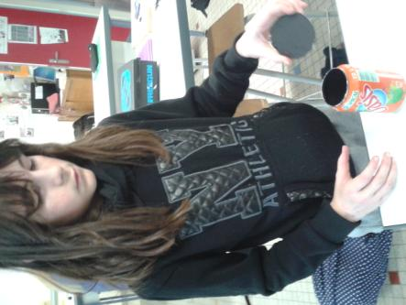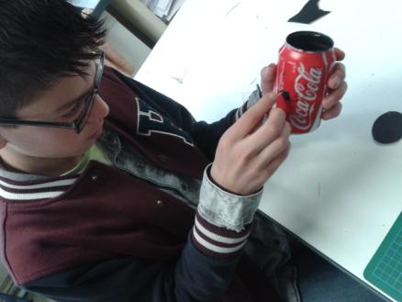
Fabrication d’un sténopé

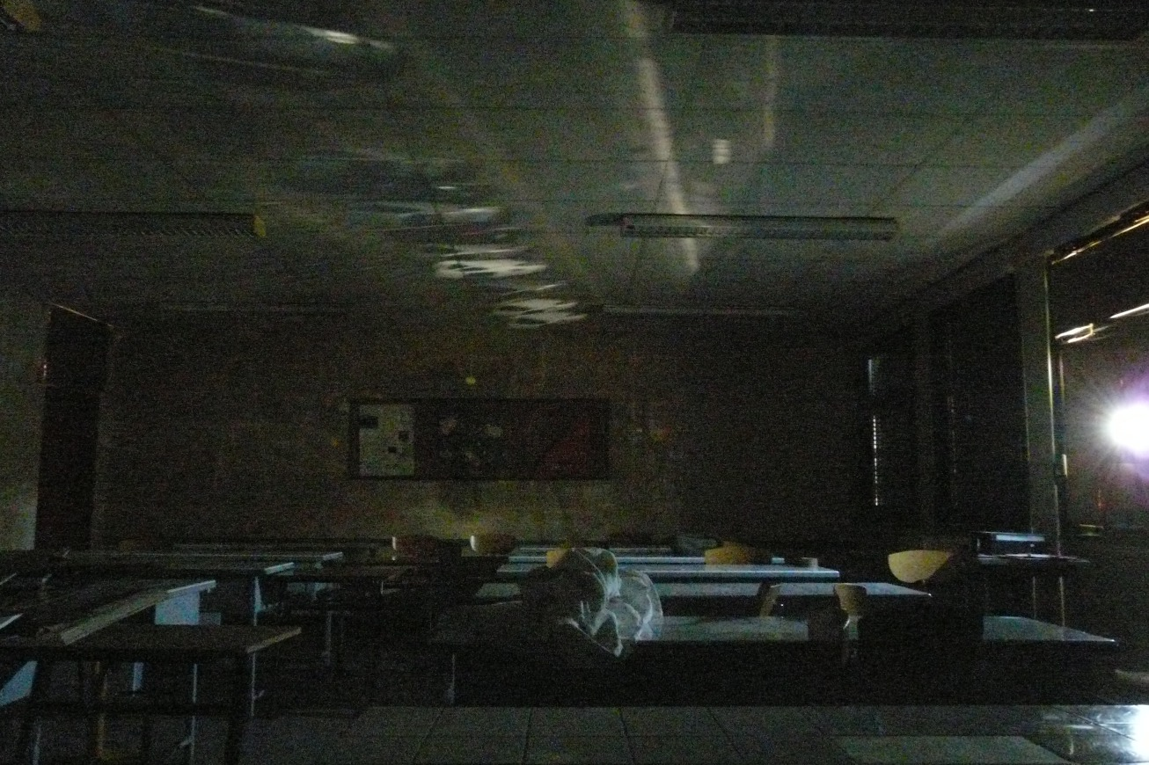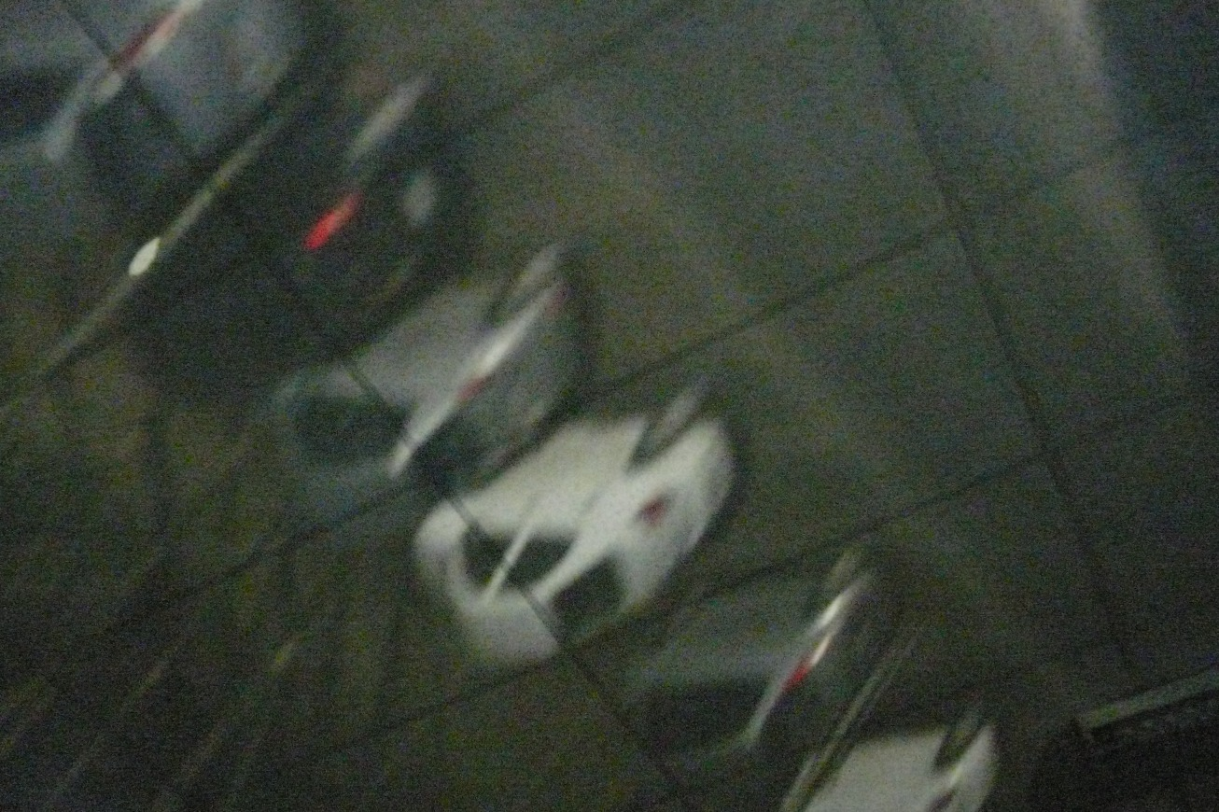
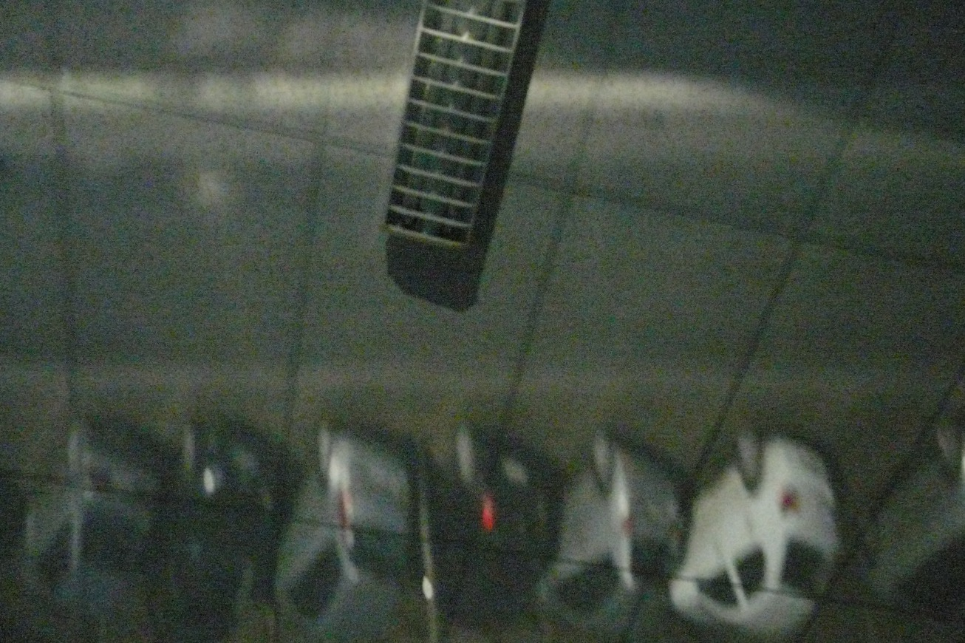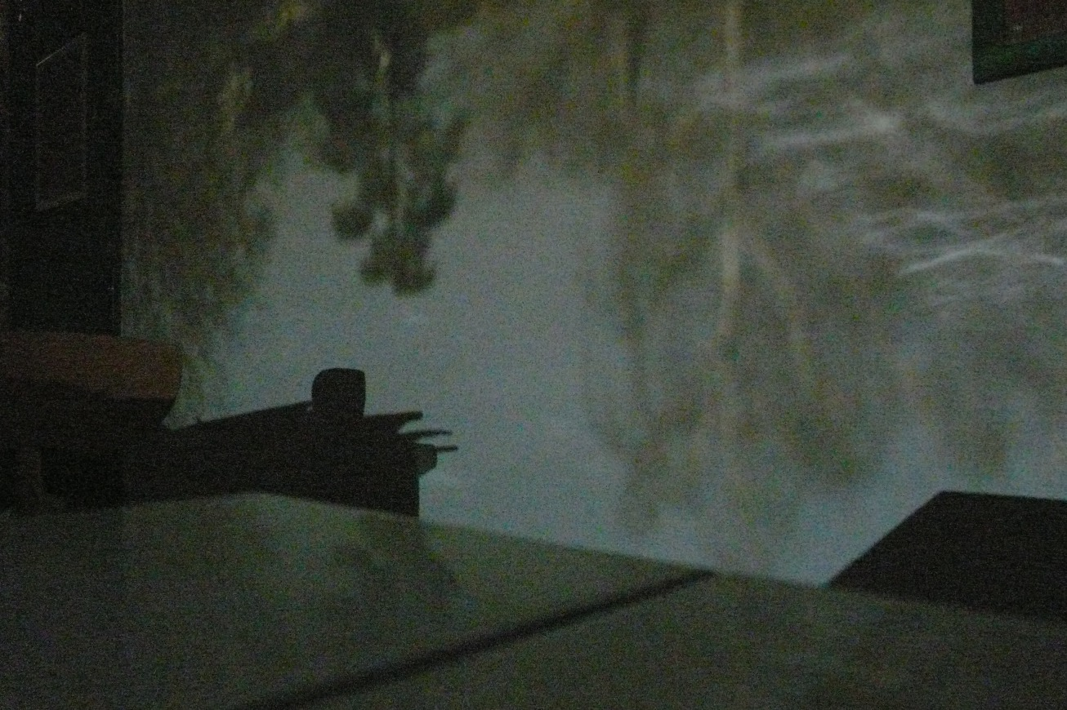
Caméra obscura géante réalisée avec les élèves de 5ème A du collège Pierre de Ronsard à Bourgueil (2015-2016)

REPÈRES POUR L’ÉVALUATION

Domaine de Compétences évaluées | Critère de réussite correspondant au niveau A
S'approprier (APP)  Lire et comprendre des documents scientifiques (suivre un protocole) | - Les étapes sont toutes réalisées  - Chaque consigne est respectée  - Dans l’ordre
Analyser (ANA)  Concevoir une expérience pour tester une hypothèse.  Développer des modèles simples pour expliquer des observations | Propagation rectiligne de la lumière :  Substances photosensibles :  - Tout le matériel nécessaire est indiqué.  - Toutes les étapes du protocole sont indiquées et dans l’ordre  - Le protocole permet de tester l’hypothèse  - Le protocole est justifié : l’observation attendue est explicitée.  Voir un objet :  Prévoir l’image formée sur un écran à travers un diaphragme :  - Toutes les situations sont correctement justifiées par des tracés de rayons lumineux (A)  - 3 situations sont correctement justifiées (B)  - 2 situations sont correctement justifiées (C)  - 0 ou 1 situation est correctement justifiée (D)
Réaliser (REA)  Réaliser un dispositif d’observation  Développer des modèles simples | Propagation rectiligne de la lumière :  Formation d’une image sur un écran à travers un diaphragme :  Substances photosensibles :  Indicateurs :  - Manipuler avec précaution le matériel  - Respect des règles de sécurité (chimie/électricité/optique)  - Enchainement correct de tous les gestes pour réaliser l’expérience  - Rangement du matériel  Voir un objet :  Prévoir l’image formée sur un écran à travers un diaphragme :  - Rayons lumineux à la règle et au crayon de papier  - Une flèche représentant le trajet de la lumière
Valider (VAL)  Faire preuve d’esprit critique  Interpréter des résultats expérimentaux | Voir un objet : Mise en scène  Indicateurs :  - Toutes les consignes sont mises en scène  - Aucune autre n’est mise en scène  - Les élèves verbalisent leurs choix  Prévoir les photogrammes :  - Inversion des couleurs foncées et claires  - Tout en nuances de gris  - Tenir compte de la translucidité ou de l’opacité des objets  - Ne pas tenir compte de la couleur des objets  Classer les sources de lumière : sources primaires ou objets diffusants :  - Individuel : Critère pertinent vérifiable pour chaque objet (naturel/artificiel ; primaire/diffusant ; …)  - Mise en commun par groupe de 3 : Le critère primaire/diffusant est retenu. Le groupe tient compte des indications écrites à côté de chaque source de lumière.  Substances photosensibles :  - La conclusion relie l’observation de l’expérience avec le chlorure d’argent et le papier photo (A)  - L’observation est correcte, mais le lien avec le papier photo est confus (B)  - L’observation est correcte, mais pas de lien avec le papier photo (C)  - L’observation est incorrecte (D)
Communiquer (COM)  Utiliser la langue française pour rendre compte des observations, expériences, hypothèses et conclusions. | Rédaction d’hypothèse, de protocole, d’observation, de conclusion.  Réalisation de l’affiche.  - Syntaxe correcte des phrases  - Pas ou très peu de fautes d’orthographe  - Utilisation de verbes pertinents (je pense, j’observe, j’en conclus…)  - Utilisation d’un vocabulaire adapté à la situation scientifique.  - Utilisation de connecteurs pour marquer l’enchainement des idées.  - Images pertinentes, adaptées au contenu et avec un titre.
Outils et méthodes (MET)  Garder une trace des étapes suivies et des résultats obtenus. | - Le cahier est complet  - Le titre et la date de chaque séance en haut d’une nouvelle page  - Chaque séance est décrite selon 3 étapes :  - Objectifs (remplis avec le professeur)  - Ce que l’on a fait (rédigé par l’élève)  - Ce que j’ai appris (rédigé par l’élève)  - Du soin est apporté à cet écrit

Niveau A : les indicateurs choisis apparaissent dans leur (quasi)totalité
Niveau B : les indicateurs choisis apparaissent partiellement
Niveau C : les indicateurs choisis apparaissent de manière insuffisante
Niveau D : les indicateurs choisis ne sont pas présents

ANNEXES

Introduction
Présentation de photos obtenues grâce à un sténopé
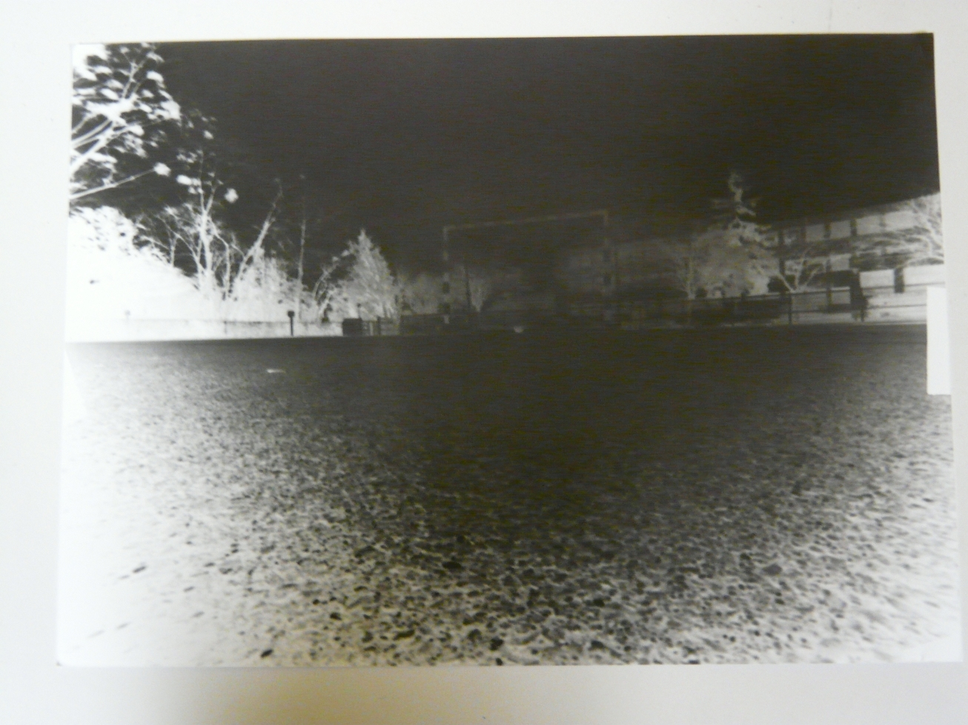
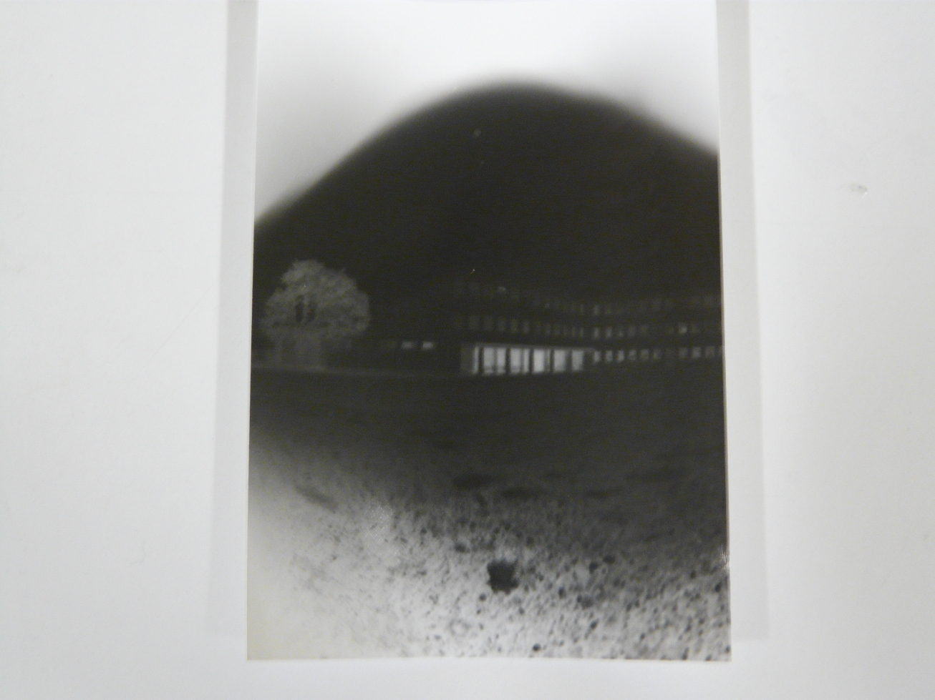

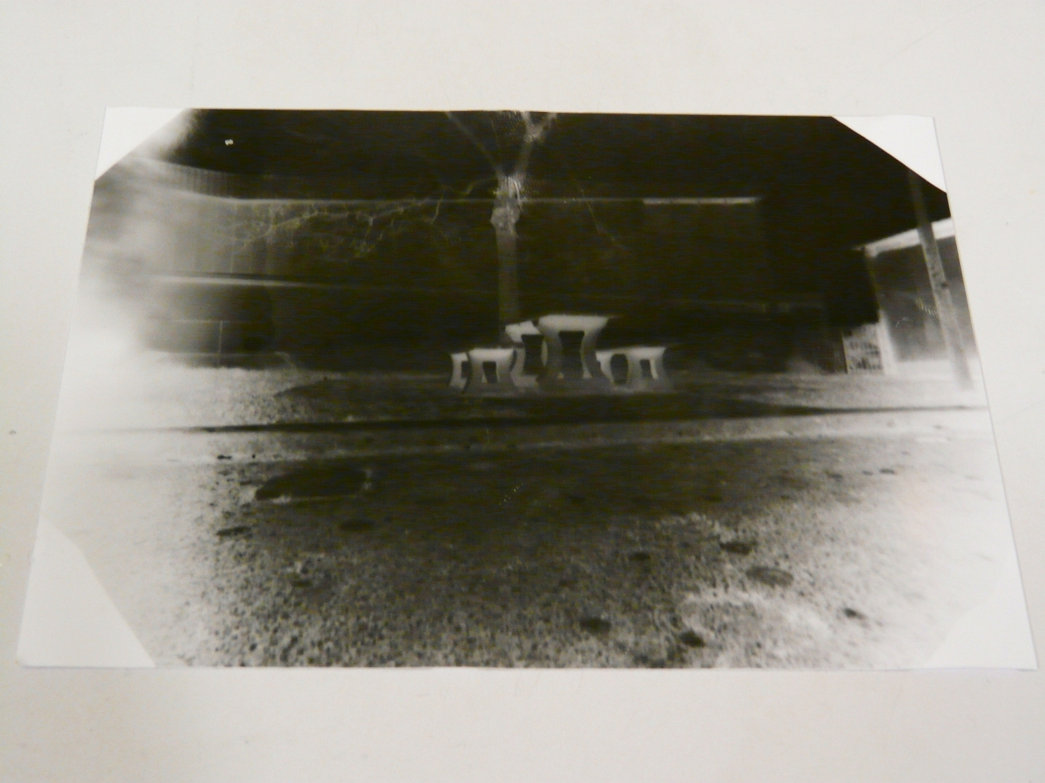

Photos obtenues par les élèves de 5èA du collège Pierre de Ronsard à Bourgueil 2015-2016

Sur Internet, on trouve d’autres photos que l’on peut aussi présenter aux élèves

Présentation de sténopés
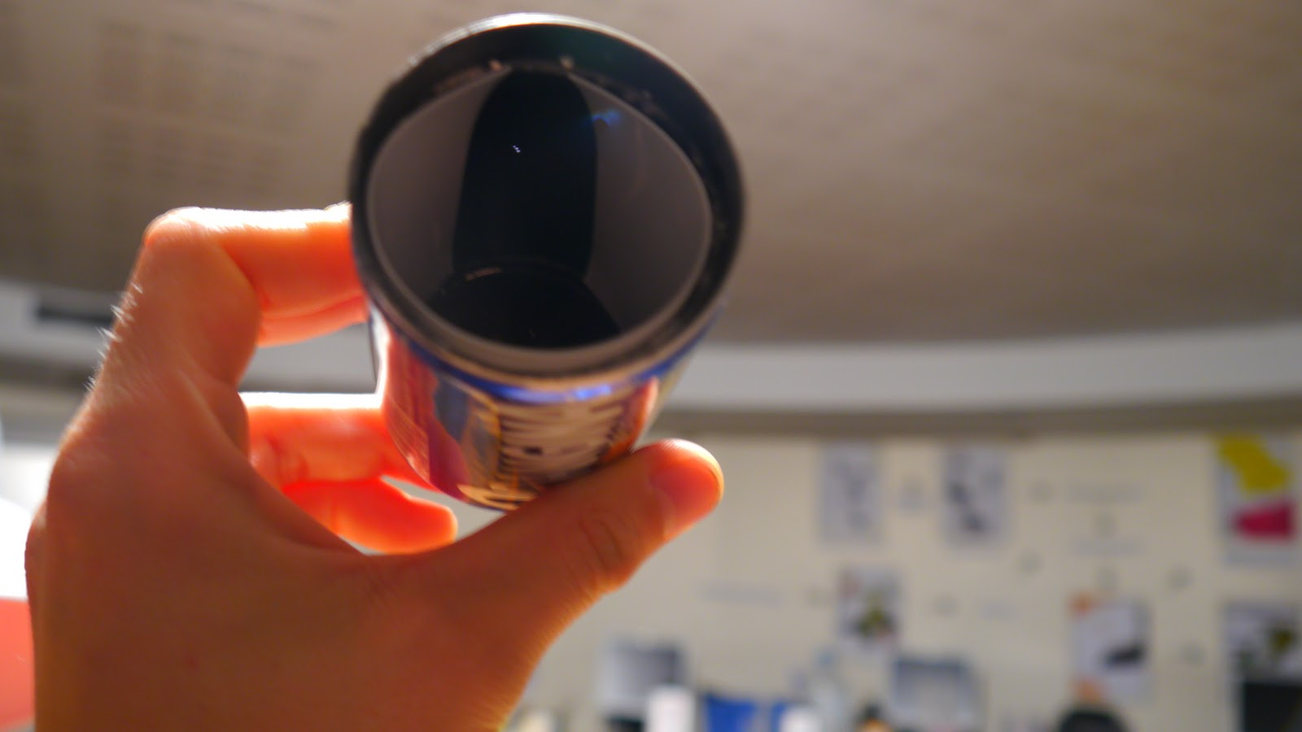
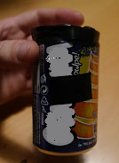

SEANCE n° 1 – LES SOURCES DE LUMIERE

Deux types de sources de lumières – Analyse de doc
- Diaporama « Les sources de lumière » par groupe, salle info
Consigne : Classer ces sources de lumière en deux catégories selon un critère pertinent.
Mise en commun
Précision de la consigne : Classer ces différentes sources de lumière selon deux catégories :
- Source primaire : elle émet sa propre lumière
- Objet diffusant : il émet la lumière qu’il a reçue

- Trace écrite individuelle

SEANCE n° 2 - LE TRAJET DE LA LUMIERE
Situation déclenchante :
On éclaire le plafond avec un laser. Que va-t-on voir ?

Hypothèse individuelle
Un point rouge, un trait rouge, dans le noir…

Expérience : groupe classe
Phrase d’observation individuelle

Problème : Y a-t-il de la lumière entre le boitier et le point rouge au plafond ?

Démarche d’investigation :
Imagine une expérience pour savoir s’il y a de la lumière entre le laser et le plafond.
- Propose une expérience
- Justifie cette expérience

Chaque groupe décrit son protocole à la classe
Expériences anticipées :
- Placer un livre entre le laser et le plafond
- Jeter de la poussière, de la farine, de l’eau avec un brumisateur entre le laser et le plafond
- Placer le laser le long d’une table
- Eclairer un récipient transparent plein d’eau …

Chaque groupe réalise son expérience devant l’ensemble de la classe.

Chacun note son observation et rédige une phrase de conclusion répondant au problème

Conclusion générale à intégrer à l’oral dans la discussion avec les élèves :
Il y a de la lumière entre le laser et le plafond, mais elle ne se voit pas.
La seule chose qui est visible est un objet éclairé par la lumière du laser : un livre, la table, les grains de farine, les petites gouttes d’eau…
En plaçant de la farine devant le laser, on observe que les grains de farine éclairés forment une ligne droite. On peut en conclure que la lumière se déplace en ligne droite.

Modèle du rayon lumineux

SEANCE n° 3 – VOIR UN OBJET

VOTRE MISSION, SI TOUTEFOIS VOUS L’ACCEPTEZ…

- Voici quelques petites missions à accomplir. Lorsque chacune d’elles est accomplie, appelez votre professeur.

Pour chaque mission, vous disposez d’une lampe allumée (source primaire), d’un objet de votre trousse (objet diffusant).
Vous pouvez être amenés à déplacer ce matériel ou à vous déplacer pour réaliser certaines missions.

Mission 1 : Aucun élève du groupe ne peut voir la source primaire.

Mission 2 : Des élèves voient la source primaire, et d’autres ne la voient pas.

Mission 3 : Aucun élève du groupe ne peut voir les objets diffusants, car ils ne sont pas éclairés.

Mission 4 : Aucun élève du groupe ne peut voir les objets diffusants, mais ils sont éclairés.

Mission 5 : Certains élèves du groupe voient les objets diffusants, et d’autres ne le voient pas.

- Reprendre chacune de ces missions et les schématiser sur le cahier grâce au modèle du rayon lumineux.

Evolution de la représentation de la vision

Pythagore

Alhazen
Je vois parce que mon œil envoie un rayon sur les objets.
Je vois parce que les objets envoient de la lumière dans mon œil

Chez les grecs :
Théorie du feu visuel : Pythagore (-570/ -480) et Euclide (-320/ -270) pensaient que l’œil voyait en émettant un rayon spécifique sur les objets.

Théorie du feu externe : Démocrite (-460/ -470) pensait qu’un objet émettait des tout petits objets identiques à lui même (des « eidola » = image) qui venaient jusqu’à notre œil.

Contradiction des théories grecques :
Galien (131 / 201) contredit la théorie du feu externe en avançant que la pupille était trop petite pour laisser passer les petits objets émis par une montagne.

Alhazen, physicien arabe (né en 935 en Irak) contredit la théorie du feu visuel en affirmant que la lumière est une chose émise par les sources de lumière, qu’elle se propage dans toutes les directions, qu’elle voyage en ligne droite de l’objet vers l’œil et non le contraire. Il affirma que lorsque la lumière frappe un objet, celui-ci devient une source accidentelle qui renvoie plus faiblement la lumière de la source primaire. Il expliqua que la vision est due à l’interaction de la lumière sur l’œil.

Questions :
- Théorie du feu visuel :
Relis la théorie du feu visuel et indique par une flèche sur
le schéma ci-contre
- le chemin que parcourait (selon Pythagore) le rayon
permettant à l’observateur de voir la bougie.
- le chemin que parcourait le rayon permettant à
l’observateur de voir la balle.

- Théorie du feu externe :
  - Qui propose cette théorie ?
  - Pourquoi et par qui a-t-elle été rejetée ?

- Alhazen et les caractéristiques de la lumière.
- Pour Alhazen, quelles sont les trois caractéristiques de la lumière ?
- Comment appelle-t-il un objet diffusant ?

- Théorie d’Alhazen :
Complète le dessin ci-contre pour expliquer pourquoi
l’observateur voit la balle en utilisant la théorie d’Alhazen.
SEANCE n°4 – OBSERVER UNE IMAGE FORMEE A TRAVERS UN DIAPHRAGME SUR UN ECRAN

Travail demandé :
    - Lire la totalité du document
    - Réaliser les protocoles
    - Répondre aux questions
    - Appeler le professeur

Matériel :
- Une boite de gâteaux apéritifs dont le fond est percé d’un trou d’épingle et dont le couvercle est translucide, mais pas transparent.
- Une bougie
- Des allumettes
- Un banc d’optique
- Une lampe, un générateur, des fils
- 3 diaphragmes de diamètres différents
- Un écran sur support
- Un objet « F » sur support

Protocole 1 :
- Allumer la bougie.
- Aligner la bougie, la boite et l’œil comme sur le schéma ci-dessous.

- Observer l’image de la bougie sur le couvercle de la boite.
- Rédiger une phrase d’observation
- Illustrer cette observation par le tracé de 2 rayons lumineux sur le schéma ci-dessus.

Protocole 2 : Que se passe-t-il lorsque le diamètre du diaphragme varie ?
- Sur le banc d’optique, placer les éléments suivants dans l’ordre indiqué
La lampe branchée sur le générateur, l’objet « F », un diaphragme au choix, l’écran sur support.
- Distances entre les différents éléments :
- La distance entre la lampe et l’objet « F » doit mesurer ….
- La distance entre l’objet « F » et le diaphragme doit mesurer ………
- La distance entre le diaphragme et l’écran doit mesurer ……..
- Observer l’image obtenue.
- Remplacer successivement le diaphragme par les autres et observer les images obtenues.
- Conclusion : Comment évolue l’image lorsque le diamètre du diaphragme augmente ?

Protocole 3 : Que se passe-t-il lorsque l’on éloigne l’écran du diaphragme ?
- Replacer les 4 éléments comme dans le protocole précédent en respectant les mêmes distances.
- Déplacer l’écran et observer comment varie l’image.
- Rédiger une phrase de conclusion répondant à la question.

CONCLUSION :
Plus le diaphragme est ……………………………… plus l’image est nette.
Plus on éloigne le diaphragme de l’écran, plus l’image ………………………………………
Ex :
Voici 4 montages réalisés sur banc d’optique.
- Parmi les 6 images proposées, choisis celle que l’on obtient avec chaque montage et complète le tableau.
- Sur chaque schéma, trace les rayons lumineux qui justifient ton choix.
- Explique, en rédigeant une ou deux phrases, pourquoi tu as écarté deux des images proposées.
- Sur chaque schéma dessine l’image obtenue.

F
diaphragme
écran
1
F
2
F
3
F
4

Images obtenues sur l’écran :
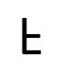
F
F
a
c
e
d
b
f

Montage | 1 | 2 | 3 | 4
Image
SEANCE 5 – SUBSTANCES PHOTOSENSIBLES
Co-animation avec les arts plastiques

- Obtenir du chlorure d’argent :
Pour obtenir du chlorure d’argent, il faut avoir le matériel suivant et suivre le protocole indiqué.

Matériel :
- De l’eau salée
- Une solution de nitrate d’argent
- 2 pipettes en plastique
- Une boite de pétri
- Une feuille de canson noire
- Des gants
- Des lunettes de protection.
- Une bassine

Protocole :
- Placer la feuille de canson noire sous la boite de pétri.
- Enfiler une paire de gants et mettre une paire de lunette de protection.
- Avec une pipette, prélever quelques gouttes d’eau salée et les déposer dans la boite de pétri.
- Déposer la pipette dans la bassine
- Avec L’AUTRE pipette, prélever une goutte de nitrate d’argent et la déposer dans l’eau salée.
- La substance solide qui se forme alors est du chlorure d’argent.
- Déposer la pipette dans la bassine.

Travail demandé :
- Suivre et réaliser le protocole précédent
- Décrire le chlorure d’argent obtenu en rédigeant une phrase.

- Le chlorure d’argent : une substance photosensible.
Le chlorure d’argent est une substance photosensible. C'est-à-dire qu’elle est sensible à la lumière.

- Proposer un protocole permettant de montrer que le chlorure d’argent se comporte comme la surface blanche du papier photo.
- Appeler le professeur
- Réaliser ce protocole
- Rédiger une phrase d’observation.

Rq pour le professeur : L’élève doit supposer que si le chlorure d’argent se comporte comme le papier photo, alors il doit noircir à la lumière.
Il doit proposer de réaliser ce protocole dans deux boites de pétri différentes. Il prévoit de protéger de la lumière un des deux précipités (avec un bouchon de bouteille de lait par ex) et d’éclairer fortement le second. Il prévoit de comparer la couleur des deux précipités.

- Prévoir des photogrammes
Voici 4 préparations pour réaliser des photogrammes.
- A la droite de chacun d’eux, dessine le photogramme que l’on va obtenir.
- Rédige une petite phrase d’explication.

Préparations Photogramme obtenu







